87年度指定科目考試數學甲試題
一、單選題
1.設△ABC之∠A = 60°，$\overline{\text{AC}}$= b，$\overline{\text{AB}}$= c。今在$\overline{\text{BC}}$上取一點D，使得$\overline{\text{BD}}$=$\frac{1}{3}$$\overline{\text{BC}}$，令s =$\overline{\text{AD}}$，則s²等於
(A)$\frac{1}{9}$(b² + 4c² + 4bc) (B)$\frac{1}{9}$(b² + 4c² + 2bc) (C)$\frac{1}{9}$(b² + 4c² − 2bc)
(D)$\frac{1}{9}$(4b² + c² + 2bc) (E)$\frac{1}{9}$(4b² + c² − 2bc)
2.有兩變數x，y，各取對數，得至兩個新的變數X = log₁₀x，Y = log₁₀y。如果X，Y的關係如圖之斜線所示，則x，y的關係若以圖表示，應為下則哪一種圖形的一部分？
(A)直線 (B)拋物線 (C)雙曲線 (D)對數函數之圖形 (E)指數函數之圖形
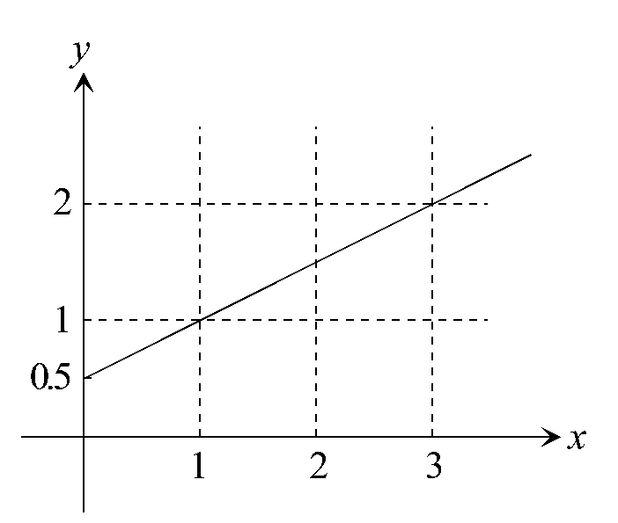
3.曲線y = sin x在0 < x < 2π 的範圍內（注意：x = 0之處已除外），有幾條切線會通過原點？
(A) 0 (B) 1 (C) 2 (D) 3 (E) 4
4.假設平均每人每日產生的垃圾量，相當於長、寬、高各為20公分的正立方體。假設我們的人口以二千一百萬計，而暫時把1日的總垃圾量全堆積在一操場上，成為長100公尺寬20公尺的長方體垃圾山。若一層樓之高以3公尺計，則此垃圾山約有多少樓高？
(A)不到8層樓高 (B) 8層樓至16層樓之間 (C) 16層樓至24層樓之間
(D) 24層樓至32層樓之間 (E)超過32層樓高

二、多重選擇題
1.設 ($\sqrt{2}$，0，2 )，(−$\sqrt{2}$，2，0 )，(−$\sqrt{2}$，− 2，0 )，($\sqrt{2}$，− 2，0) 為一正立方體的四個頂點，則下列的哪些點也為此正立方體的頂點？
(A) ($\sqrt{2}$，0，2 ) (B) (0，2，$\sqrt{2}$) (C) ($\sqrt{2}$，2，4 ) (D) ($\sqrt{2}$，2，2$\sqrt{2}$)
(E) ( −$\sqrt{2}$，0，− 2 )
2.某年聯考甲、乙兩科成績的直方圖如圖所示（由於考生人數眾多，成績分布的直分圖可視為平滑曲線），則下列哪些敘述是正確的？
(A)甲的算術平均數比乙的算術平均數大
(B)甲的中位數比乙的中位數大
(C)甲的全距比乙的全距大
(D)甲的標準差比乙的標準差大
(E)甲的變異係數比乙的變異係數大
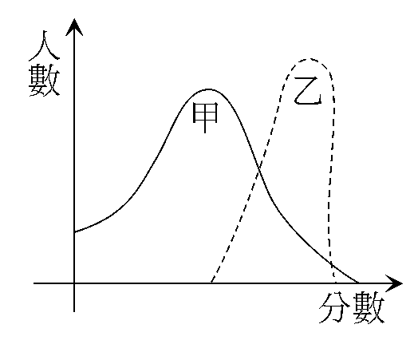
三、填充題
1.用f (x) =$\sqrt[3]{4}$，在x = 8附近的二次近似（二次泰勒多項式）來求$\sqrt[3]{7}$的近似值，則此近似值以分數表示時為 。
2.如圖，圓x² + y² = 16內含一橢圓$\frac{x^{2}}{\text{16}}+\frac{y^{2}}{9}=1$。設圓內部在兩直線x = 1，x = 2之間的面積為C，而橢圓內部在此兩直線之間的面積為E，則$\frac{C}{E}$等於 。
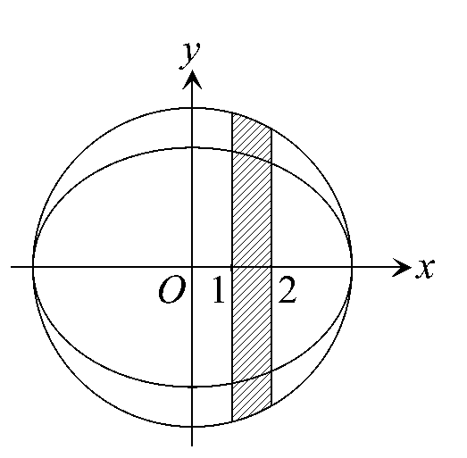
3.甲、乙兩人各擲一均勻骰子，約定如下：乙得6點時乙就贏；兩人同點時（非6點），甲贏；其餘情形，則以點數多者為贏。則甲贏的機率為 。
4.空間中四平面x = 0，y = 0，z = 0，x + y + z = 1圍成一四面體，則此四面體之內切圓球的半徑為 。（答案只有一個；寫出兩個的不予計分）
5.設一線性規畫的可行解區域為如圖所示之正六邊形內部（含邊界），而目標函數為y − ax。若已知A點為此目標函數取得最大值之唯一的點，則a值的範圍要有限制。若以不等式表示，則a之範圍為 。
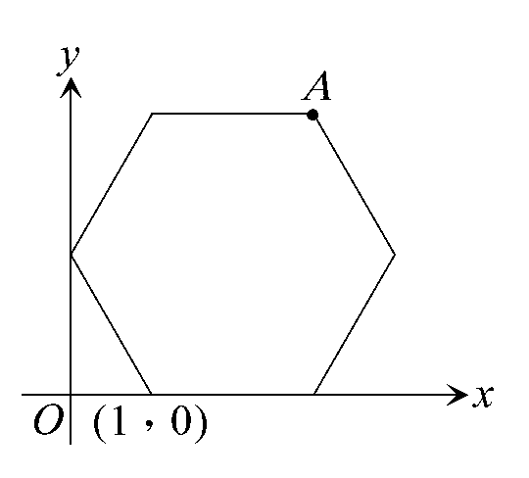
四、計算題
1.設a > 0，O(0，0) 為原點。在拋物線ay = a² − x²上取一點P( s，t )，s > 0。過P點作拋物線之切線，交x軸、y軸於Q、R兩點。當P點變動時，△OQR面積的最小值為何？
2.設a，b，c為正整數，而b，c的最大公因數為2，且 (13x + a )² = (12x + b )² + (5x + c)² 對任意實數x恆成立。求a，b，c之值。

